Séance 3

1. Correction de l'activité 1 de la semaine dernière (suite et fin)
https://nuage03.apps.education.fr/index.php/s/7mbGrjD3GtkTNAj
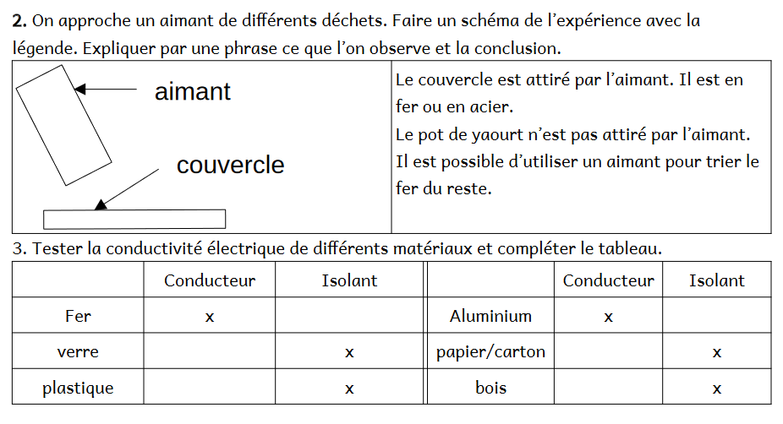

2. TP séparer différents plastiques
https://nuage03.apps.education.fr/index.php/s/E4jox8Y2TjEjkNR
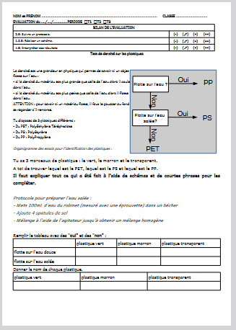

3. A faire pour la semaine prochaine
Côté leçon: coller les objets sur un axe du temps. Durée de la décomposition dans la nature
https://nuage03.apps.education.fr/index.php/s/nf5mbJ5ABJKBmf8
côté exercice : Donner la définition de ces 5 changements d'état :
- fusion
- solidification
- vaporisation
- évaporation
- liquéfaction

